焼却灰仮保管庫周辺での放射線量測定結果について

南部クリーンセンターで，大気中の放射線量を測定しましたのでお知らせします。

測定高さ 地上1メートル
測定距離 仮保管庫から1メートル
測定機器 シンチレーション式サーベイメータ
クリアパルス㈱ A2700

【南部クリーンセンター】
測定箇所

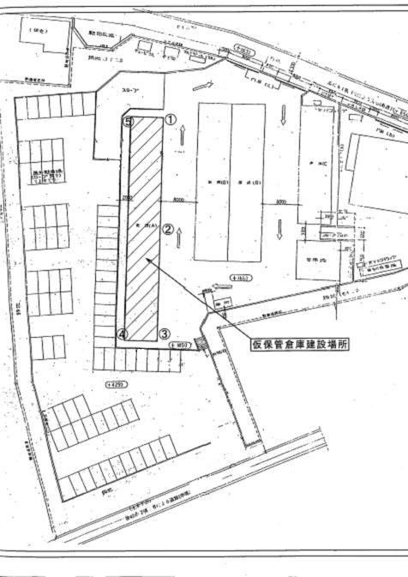
【南部クリーンセンター】
測定結果（μSv(ﾏｲｸﾛｼｰﾍﾞﾙﾄ)/時）
測定日 | ① | ② | ③ | ④ | ⑤
3月1日  （金） | ０．１２３ | ０．１２７ | ０．１１９ | ０．１３２ | ０．１６０
3月6日  （水） | ０．１１９ | ０．１２６ | ０．１２２ | ０．１３２ | ０．１６５
3月8日  （金） | ０．１１７ | ０．１２４ | ０．１４０ | ０．１２７ | ０．１６６
3月13日  （水） | ０．１２９ | ０．１２５ | ０．１２６ | ０．１３３ | ０．１６５
3月15日  （金） | ０．１１６ | ０．１３１ | ０．１１５ | ０．１１６ | ０．１５２
3月22日  （金） | ０．１２９ | ０．１１３ | ０．１２２ | ０．１３２ | ０．１６７
3月27日  （水） | ０．１０４ | ０．１１０ | ０．１２５ | ０．１１９ | ０．１５９
3月29日  （金） | ０．１０４ | ０．１２０ | ０．１２７ | ０．１２０ | ０．１５１

